Инструкция по применению изделия медицинского назначения

Арт. MID69 «Реагенты диагностические *in vitro* для микробиологических исследований 6. Тест для видовой идентификации стафилококков»

РУ №ФСЗ 2011/10205

Производитель MICROGEN BIOPRODUCTS Limited, Великобритания

Продавец АО «ДИАКОН», Россия

ОПИСАНИЕ И НАЗНАЧЕНИЕ

Тест-система предназначена для видовой идентификации стафилококков на основе биохимических реакций. Позволяет определять точный вид микроорганизма, используя 1 колонию чистой культуры стафилококков.

Пластиковые стрипы с лунками содержат лиофилизированные биохимические субстраты и индикаторы, обеспечивающие интерпретацию 15 биохимических реакций. Каждый стрип поставляется в индивидуальной упаковке из фольги.

СОСТАВ НАБОРА

1. Тестовые стрипы с лунками - 20 шт.

2. Бульон для суспензирования культуры - 20 флаконов

3.Рамка-держатель для стрипов

4.Бланки для результатов- 1 блокнот с отрывными бланками

5.Инструкция по использованию с цветовой таблицей реакций

Дополнительные реагенты и материалы, не включенные в набор:

1.База данных для интерпретации ключей

2.Минеральное масло

3.Реагенты для Нитрат-теста - арт. MID-61a и арт. MID-61b

4.Реагент PYR – арт. MID-61k

Определяемые виды:

**Staphylococcus spp.:** *S. aureus* subsp. *aureus***,** *S. aureus* subsp*. anaerobius***,** *S. auricularis***,** *S. caprae***,** *S. capitis* subsp*. capitis***,** *S. capitis* subsp*. urealyticus***,** *S. carnosus***,** *S. chromogenes***,** *S. cohnii* subsp*. conhii***,** *S. cohnii* subsp*. urealyticum***,** *S. epidermidis***,** *S. haemolyticus***,** *S. hominis* subsp. *hominis***,** *S. hominis* subsp*. novobiosepticus***,** *S. hyicus***,** *S. intermedius***,** *S. lentus***,** *S. lugdenensis***,** *S. saccharolyticus***,** *S. saprophyticus***,** *S. schleiferi* subsp*. schleiferi***,** *S. schleiferi* subsp*. coagulans***,** *S. sciuri***,** *S. simulans***,** *S. warneri***,** *S. xylosus*

**Kocuria spp.:** *K. kristinae***,** *K. rosea***,** *K. carniphila*

**Kytococcus spp.:** *Ky. sedentarius*

**Micrococcus spp.:** *M. luteus***,** *M. lylae*

ПРОЦЕДУРА ТЕСТИРОВАНИЯ

1. После выделения на культурной среде, проведите окраску по Граму чистой культуры - должны обнаруживаться грамположительные кокки в скоплениях, пронаблюдайте наличие какой-либо пигментации колоний - желтый или золотистый цвет, тест **CPG**.

Проведите тест на каталазу - результат должен быть положительный, и коагулазу, или воспользуйтесь тестом латексной агглютинации (арт. M43) для подтверждения принадлежности культуры к роду *Staphylococcus* **(LAT).**

2. Отберите одну отдельную колонию с поверхности агара и поместите в Среду для суспендирования (поставляется в комплекте). Тщательно перемешайте.

 

3. Снимите адгезивную пленку со стрипа с лунками, но не удаляйте ее полностью.

6.Добавьте пастеровской пипеткой 3-4 капли (около 100 мкл) бактериальной суспензии в каждую лунку стрипа.



7.Дополнительно для проверки можно поместить 1 каплю бактериальной суспензии на неселективную среду и инкубировать параллельно 18-24 ч. при 35-37°С.

8.Добавьте в ячейки 10 и 11 минеральное масло 3-4 капли (ячейки имеют черный контур).



9.Наклейте адгезивную пленку обратно на стрип и инкубируйте 18-24 ч. при 35-37°С.

ПОЛУЧЕНИЕ, ЧТЕНИЕ И ИНТЕРПРЕТАЦИЯ РЕЗУЛЬТАТОВ

1.Удалите адгезивную пленку.

2.Добавьте реагенты **(ячейки помечены зеленым контуром)**:



А) В ячейку 12 добавьте 1 каплю реагента PYR (MID-61k). Результат считывается через 10 минут. Формирование насыщенного розового/красного цвета свидетельствует о положительном результате. Занесите результат в поле 12 формы.

Б) В ячейку 9 добавьте 1 каплю Нитрат-реагента А (MID-61а) и 1 каплю Нитрат-реагента В (MID-61b). Результат считывается через 1 минуту. Образование красного цвета означает положительный результат. **Занесите результата в ячейку 9а (NIT).**

3.Запишите все результаты в форму, используя таблицу цветных реакций.

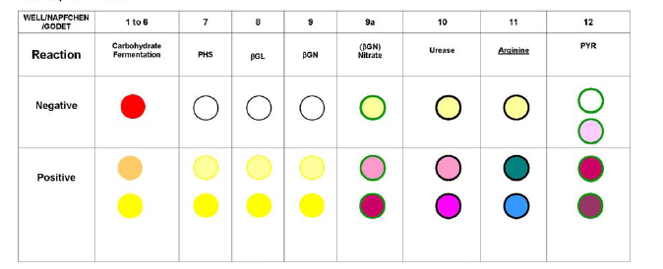

4.Составьте 5-значный код (сложив индексы положительных реакций в каждом из триплетов).



5.Введите полученный код в базу данных для определения вида микроорганизма.

УТИЛИЗАЦИЯ

После использования, все материалы, которые вступили в контакт с исследуемым образцом, должны быть обеззаражены и утилизированы в соответствии с действующими нормативными правилами в зависимости от класса медицинских отходов.

ВОПРОСЫ И ПРЕДЛОЖЕНИЯ

По всем вопросам, предложениям, замечаниям, связанным с использованием продукта, вы можете обращаться в АО «ДИАКОН», 142290, Московская область, г. Пущино, ул. Грузовая, д. 1а, e-mail: [sale@diakonlab.ru](mailto:sale@diakonlab.ru), +7 (495) 980-63-39.